KULUÇKA OTURAK ( POLİETİLEN )
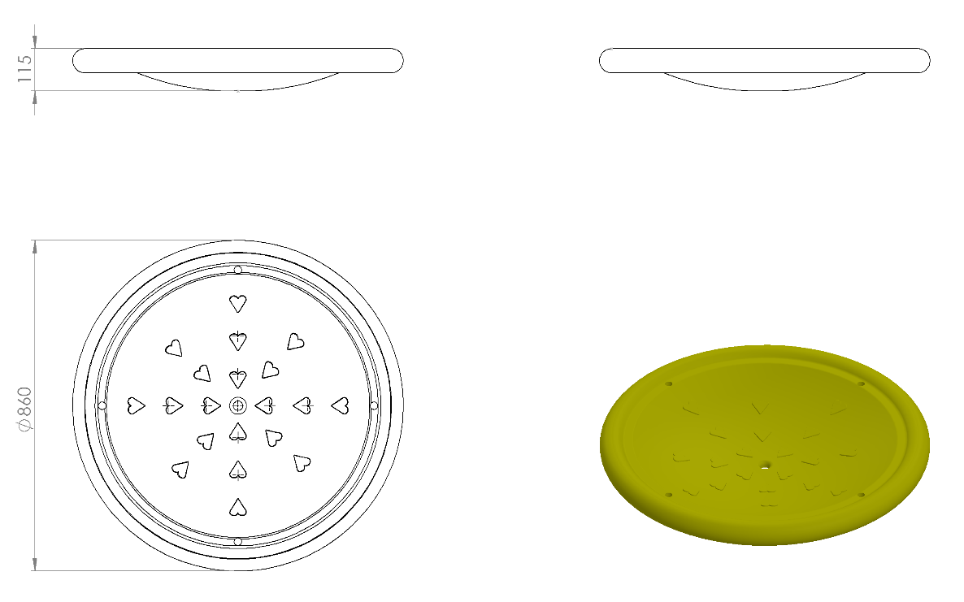
Salıncak oturağı minimum Ø860 x 115 mm ölçülerinde 1.sınıf polietilen malzemeden minimum 11 kg ağırlığında üretilecektir. Oturak kenarları kavrama kurallarına uygun olarak yuvarlatılacak ve merkeze doğru eğimli olarak dizayn edilen oturakta, yağmur suyunu tasfiye edecek su kanalları bulunacaktır. Askı elemanlarının bağlantısı için oturağın kenarlarında açıklıklar mevcut bulunup, oturağın yüzeyinde kaymayı engelleyecek oturağa sabit çıkıntılar olacaktır.

